ВВЕДЕНИЕ
На всех этапах развития человечества одну из важнейших ролей играла информация. В современном мире с развитием технологий информация выходит на первый план. Информация стала важнейшим стратегическим ресурсом. Глобальный цифровой трафик ежедневно создает терабайты неструктурированных данных, которые представляют значительный интерес для различных частных и правительственных структур всех стран, включая ХХХ ХХХХХХ.
Актуальность исследования обусловлена стремительным ростом производимых человечеством данных и развитием технологий их обработки. Ручной анализ даже незначительных объемов уже не представляется целесообразным. Согласно прогнозам Pure Storage, к 2030 году объем неструктурированных данных увеличится в 10 раз по сравнению с 2023 годом, что создаст беспрецедентные вызовы для систем хранения и анализа [1]. Это подтверждается исследованием Cisco, которое прогнозирует рост числа подключенных устройств до 29 млрд к 2030 году, что напрямую влияет на генерацию данных [2]. Кроме того, аналитики Gartner отмечают, что к 2030 году 80% глобальных данных будут оставаться неструктурированными, а компании, не внедрившие технологии их обработки, потеряют до 40% конкурентных преимуществ.
Для ХХХ ХХХХХХ это означает увеличения объема информации, который необходимо анализировать для обнаружения и извлечения интересующей информации, что неизбежно приведет к увеличению затрачиваемого времени и, следовательно, к снижению актуальности полученной информации. В целях увеличения эффективности обработки неструктурированных данных необходимо внедрение новых средств и модернизация старых.
Цель работы – комплексное исследование методов и технологий сбора и обработки массивов неструктурированных данных (МНД) различными структурами, анализ правовых аспектов их применения и разработка программного обеспечения (ПО) для первичного анализа МНД при помощи регулярных выражений.
Для достижения поставленной цели необходимо решить следующие задачи:
- Исследовать понятие и классификацию неструктурированных данных;
- Проанализировать существующие методы сбора и обработки неструктурированных данных;
- Рассмотреть практические примеры использования МНД различными структурами;
- Изучить существующие специальные программные комплексы (СПК) для сбора и обработки МНД;
- Исследовать правовые аспекты сбора и анализа МНД;
- Разработать ПО для первичного анализа МНД в виде консольного приложения на языке С++.
Объектом исследования являются неструктурированные данные, получаемые в результате перехвата трафика систем связи.
Предметом исследования выступают методы и технологии обработки неструктурированных данных.
Теоретическую базу исследования составили труды отечественных и зарубежных специалистов в области обработки больших данных, информационной безопасности и киберразведки. Особое внимание уделено анализу современных технологий машинного обучения и искусственного интеллекта.
Методологическая основа исследования включает:
- Анализ и синтез научной литературы;
- Сравнительный анализ методов обработки данных;
- Систематизация полученных данных;
- Моделирование процессов обработки информации.
Практическая значимость работы заключается в возможности использования полученных результатов теоретической части для введения в проблематику, а практической – для применения в первичном анализе неструктурированных данных.

- Неструктурированные данные: сущность, методы сбора и обработки, применение
  - Понятие неструктурированных данных
Важным для понимания проблематики является само понятие неструктурированных данных, которое, на первый взгляд, кажется абсолютно понятным. Неструктурированные данные — информация, не имеющая предопределенной модели данных или организации, что затрудняет её обработку традиционными реляционными системами. К ним относятся текстовые документы, мультимедийные файлы, сообщения в социальных сетях и другие форматы, где отсутствует явная структура записей или полей [3]. Такую формулировку дает Национальный институт стандартов и технологий США. Согласно российским источникам, неструктурированные данные — данные, характеризуемые отсутствием какой-либо структуры, кроме структуры на уровне записи или файла [4]. Обе формулировки практически идентичны и дают понять, в чем главное отличие от структурированных данных, хранящихся в базах данных или даже таблицах Excel. Наглядно сравнение представлено на рисунке 1.
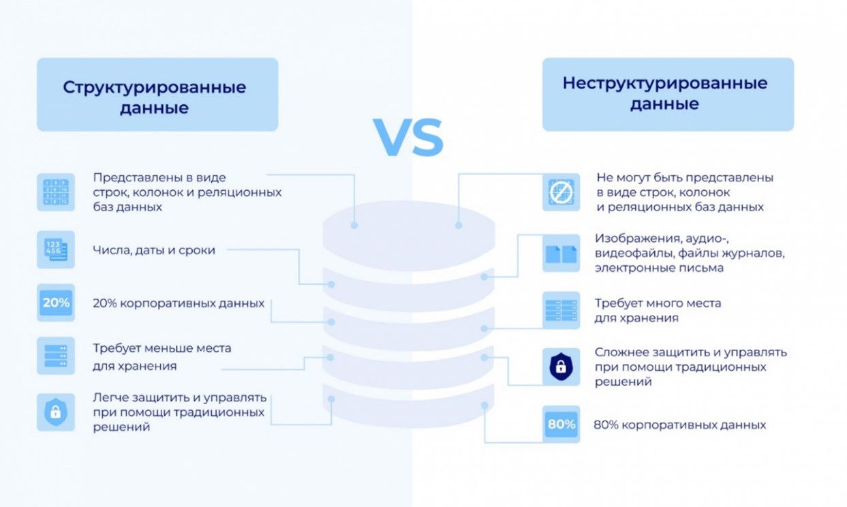
Рисунок 1 – Сравнение структурированных и неструктурированных данных [5]
Неструктурированные данные можно также охарактеризовать как продукт жизнедеятельности человека, причем не только в сети Интернет. Простым примером неструктурированных данных является речь одного из собеседников при диалоге. Зачастую, диалоги идут без конкретного плана, ввиду чего ценная информация может быть равномерно распределена среди «шума». В ходе беседы мозг человека сам сортирует информацию, вычленяя имена, даты, факты, выстраивая между ними логические связи. В цифровой реальности, за человека это делают компьютеры.
В современном мире человек генерирует гигантский поток данных посредством электронных устройств, которые его окружат. В отдельности большинство таких данных не представляют никакой практической ценности. Однако в руках специалистов такие данные могут рассказать все.
Неструктурированные данные можно классифицировать следующим образом:
Таблица 1 – Классификация неструктурированных данных
Тип | Формат | Примеры
Отдельный файл | Текстовые, аудио, видео файлы, изображения. | Документы, записи звонков или беседы, записи камер наружного наблюдения.
Массив файлов | Архивы, локальные или облачные хранилища, записи сетевого трафика. | ZIP-архивы, облачные диски (Яндекс, Google), PCAP-файлы.
Нефайловые представление | Переписки в социальных сетях и мессенджерах, сетевой трафик (в реальном времени) | Чат в Telegram

  - Методы сбора и анализа неструктурированных данных
    - Классификация методов сбора неструктурированных данных
Сбор данных для последующего анализа является отдельной ёмкой задачей, однако для полноты исследования следует изучить методы, которые используются для этих целей.
Методы сбора неструктурированных данных можно классифицировать как пассивные, активные и гибридные.
Пассивные методы включат в себя перехват сетевого трафика, анализ метаданных. Активные методы представляют собой парсинг сайтов, внедрение шпионского ПО и социальную инженерию. К гибридным методам относят использование API (Application Programming Interface, интерфейс программирования приложений) платформ (Twitter, Facebook и т.д.) и сбор данных через специализированное ПО.
    - Технологии сбора неструктурированных данных
Наиболее совершенными технологиями для сбора неструктурированных данных обладают государственные структуры наиболее технологически развитых стран. Наиболее успешными являются примеры из США, Великобритании и КНР.
Наиболее развитой является СПК PRISM Агентства национальной безопасности (АНБ) США. Данный комплекс позволяет получать доступ к серверам технологических гигантов, расположенных на территории США и части ее сателлитов, например Amazon, Google, Apple, что делает данную систему внушительной угрозой национальной безопасности многих стран, включая Россию, т.к. продукция данных компаний активно используется населением. По классификации данный СПК можно отнести к пассивным. На рисунке 2 представлен слайд из презентации PRISM, ставшей достояние общественности после разоблачения Эдварда Сноудена в 2013 году [6, 7, 8]. Рисунок показывает, что практически любые данные пользователей доступны для спецслужб США.
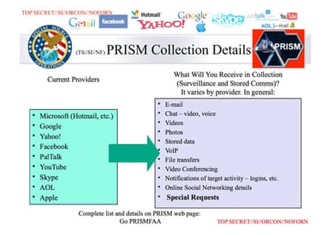
Рисунок 2 – Данные, собираемые PRISM (слайд из утечки презентации) [8]
После данной утечки, можно утверждать, что любое устройство, подключенное к сети, скомпрометировано. Несмотря на меры, предпринятые руководством ЧЧЧ ЧЧЧЧЧ и правительством РФ для предотвращения ущерба безопасности, угроза сохраняется.
Система XKeyscore, принадлежащий также АНБ США, представляет систему глобального анализа сетевого трафика и относится к пассивным методам сбора данных. В отличие от PRISM, данная система не только собирает данные, но и обрабатывает их практически в реальном времени. XKeyscore также агрегирует информацию из других программных комплексов как США, так и союзников по Five Eyes Alliance ( Альянс Пять Глаз) в который кроме США входят Австралия, Канада, Великобритания и Новая Зеландия. Согласно слайдам утекшей презентации [9], данная система хранит запись трафика на распределенных серверах. На рисунке 3 представлен слайд презентации, на котором показаны точки перехвата сетевого трафика по оптоволоконным линиям связи. Данные точки совпадают с местами размещения узлов связи международной оптоволоконной сети (рисунок 3).
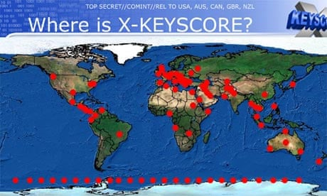
Рисунок 2 – Точки перехвата сетевого трафика XKeyscore [9]
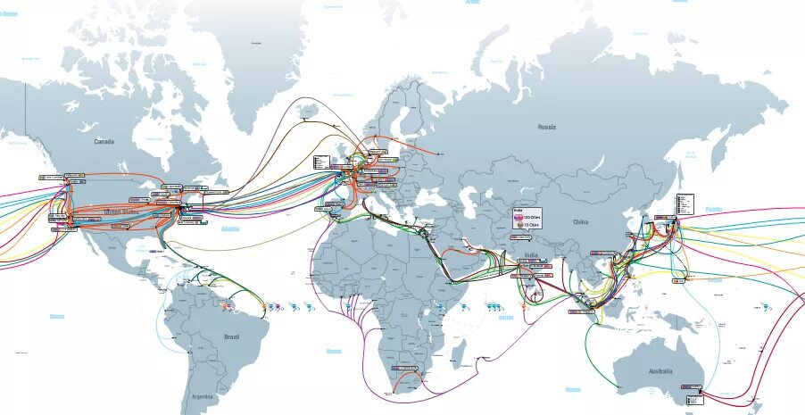
Рисунок 3 – Карта международной сети оптоволоконных линей связи

Кроме проводных сетей связи, данная система перехватывает данные с беспроводных систем, например, спутниковых. Использование XKeyscore значительно осложняет ведение ____________ деятельности, в частности использование открытых источников информации, вынуждая использовать особые методы для _________________________.
СПК PEGASUS, разработкой которой занималась израильская NSO Group, представляет собой шпионское ПО для скрытой установки на смартфоны и получения к ним несанкционированного доступа, включая сбор всей доступной информации. Данное ПО, по заверению разработчиков, распространяется только правительствам заинтересованных стран с одобрения Министерства обороны Израиля для борьбы с преступностью и терроризмом. Однако многочисленные скандалы показали, что ПО используется для слежки за журналистами, политиками и другими лицами.
СПК Tempora, принадлежащая Центру правительственной связи Великобритании (GCHQ), представляет собой систему сбора информации с подводных оптоволоконных телекоммуникационных линий, проходящих через территорию Великобритании. Также как и XKeyscore хранит записанный сетевой трафик на локальных серверах некоторое время (в зависимости от трафика). Далее полученный трафик частично обрабатывается силами GCHQ, но большая часть передается АНБ в XKeyscore в рамках соглашения по Five Eyes. Принцип работы схож с XKeyscore, т.к. разработка и внедрение финансировались АНБ США.
Аналогичная ситуация наблюдается у всех стран-сателлитов США, чьи локальные решения либо целиком разработаны и подчинены США, либо тесно сотрудничают со Штатами. Ввиду повсеместной глобализации, СПК США можно называть международными.
Более сложная ситуация со сбором данных в КНР. В отличии от стран-сателлитов США, Китай имеет у себя Великий Китайский Фаервол или официально Проект Золотой Щит [10], отделяющий внутреннюю сеть материкового Китая от остального мира. Внутри данной системы правительство КНР имеет практически неограниченный доступ ко всем данным граждан и иностранцев, находящихся на территории страны и пользующихся местной сетевой инфраструктурой. Данный факт значительно осложняет ведение ____________ деятельности не только в части использования открытых источников, но и банального перемещения по городу, которое затруднено системой SkyNet. Данная система интегрирована с системой городского видеонаблюдения и обладает возможностью распознавания лиц и сопровождения объекта на маршруте. Что касается данных, выходящих за пределы Китая, то подтвержденной информации на этот счет нет (поискать в закрытых), однако по наличию в Китае узлов международной подводной оптоволоконной сети можно с уверенностью сказать, что правительство и спецслужбы Китая используют их для сбора данных из других стран.
Россия – СОРМ (надо?)
    - Правовые аспекты сбора неструктурированных данных
В предыдущем разделе описываются методы сбора неструктурированных данных, применяемые государственными структурами. Однако реализация данных методов требует соответствующей нормативно-правовой базы. В данном разделе будут рассмотрены нормативные документы, регулирующее сбор данных граждан и иностранцев, примененные в США, Великобритании и КНР как наиболее крупных игроков с сфере киберхххх.
В США основополагающим документом является Foreign Intelligence Surveillance Act (FISA, 1978). Данный федеральный закон описывает процедуры физического и электронного наблюдения, а также сбора «внешней разведывательной информации». На основе FISA был учрежден Foreign Intelligence Surveillance Court (Суд по негласному наблюдению в целях внешней разведки), который может выдавать судебный ордер на негласное наблюдение за подозреваемыми в разведывательной деятельности на территории США по запросу от федеральных правоохранительных органов (в основном, от ФБР).
Однако в контексте исследования наиболее интересной является Секция 702 Четвертого раздела закона, разрешающая массовый сбор информации на иностранца за пределами США без ордера FISC. Именно эта секция стала основой для использования PRISM и XKeyscore.
После событий 11 сентября 2001 года в США был подписан USA PATRIOT Act, значительно расширяющий полномочия спецслужб, в том числе в сфере сбора данных и слежки. Теперь сбор данных на иностранца может проводиться без весомых подозрений в ведении разведывательной или террористической деятельности.
Значимым в данном аспекте является Executive Order 12333 (1981), определяющий полномочия ЦРУ и АНБ по слежке за иностранцами вне США без одобрения суда или Конгресса, перехват оптоволоконных кабелей и вербовку иностранных операторов связи.
В Великобритании первый законодательный акт о массовом сборе данных вышел в 2000 году. Им стал Regulation of Investigatory Powers Act (RIPA). Введён с целью регулирования перехвата коммуникаций, прослушки, скрытого наблюдения и сотрудничества провайдеров с правоохранительными органами. Именно он заложил основу современной системы надзора в Великобритании и стал предшественником последующих поправок. Его механизм распространяется на всех, находящихся на территории Великобритании (как граждан, так и иностранцев) и требует разрешения (ордер Министра внутренних дел и разрешение Судебного уполномоченного) для перехвата содержимого коммуникаций и метаданных.
На данный момент в Великобритании действует Investigatory Powers Act, введенный в 2016 с поправками от 2024. Закон, пришедший на смену RIPA и актуализированный под цифровую эпоху. Разделяет перехват содержимого и метаданных, вводит сохранение Интернет-метаданных на 12 мес., а также глобальные полномочия для MI5, MI6 и GCHQ. Однако законодательная база Великобритании более привержена принципам прав человека, ввиду чего даже для иностранцев, находящихся за пределами Великобритании, необходимо разрешение двух высокопоставленных чиновников. Но в реальных условиях при наличии в союзниках такой страны как США с более простыми для спецслужб юридическими механизмами можно сказать, что приведенная правовая база является лишь ширмой.
В КНР все законодательные акты содержат в себе один и тот же посыл, который может отличаться в формулировках, но несет в себе единый смысл: в случае угрозы национальной безопасности государство может все. «Закон о национальной разведке» от 2017 года гласит, что государство может использовать любые «необходимые средства, методы и каналы» и полностью исключает судебный надзор и публичную отчетность в данной деятельности. «Закон о защите персональных данных» от 2021 года освобождает государство от любых ограничений, если речь идет о государственной безопасности. Что касается иностранцев, то законодательные акты упоминают добровольное согласие на обработку персональных данных, которое подписывается всеми лицами при использовании внутренних сервисов Китая. В реальных условиях, гарантий, что данные не собираются без согласия, нет.
    - Методы анализа неструктурированных данных
Методы, с помощью которых аналитики данных систематизируют неструктурированные данные, превращая их в понятные и удобные для чтения таблицы и базы данных, различны по сложности исполнения.
Наиболее простым методам является регулярные выражения. Более подробно о данном методе речь пойдет в Главе 2. Регулярные выражения позволяют путем создания определенных правил (выражений) производить поиск, вычленение или замену символов в неструктурированном потоке. Например, если массивом неструктурированных данных является книга, а необходимой нам информацией являются все перечисленные в книге даты, то при помощи правильного регулярного выражения можно найти все даты в книге, игнорируя остальное содержимое. Однако у данного метода есть значительный недостаток – правильность результата зависит только от того, как составлено выражение. Так, в том же примере с книгой и датой, если регулярное выражение учитывает европейский формат даты (дд.мм.гггг), а в книге американский (мм.дд.ггг) или любой другой (День Месяц Год), то в первом случае правильность даты придется проверять вручную, а во втором поиск не даст результатов. Следовательно, для полноты результатов необходим набор регулярных выражений, учитывающий все возможные варианты, что является достаточно трудоемкой задачей при поиске сложных данных.
Тем не менее метод достаточно легковесный и достаточно хорош для поиска или первичной сортировки неструктурированных данных в дополнение к более сложным.
Следующим шагом в обработке текстовых неструктурированных данных является NLP (Natural Language Processing) — это раздел искусственного интеллекта, который объединяет лингвистику, компьютерные науки и машинное обучение. Текстовые данные предварительно обрабатываются, отчищаются от «шума» (тегов гипертекстовой разметки и т.д.), затем разделяются на базовые элементы, которые затем приводятся к базовой форме (корню или лемме). Также элементы текста маркируются по частям речи и другим признакам. После этого текст готов к анализу и может выдавать необходимые результаты по запросу, например, «Имя – Должность». Данный метод работает только с текстовыми данными, ввиду чего его применение ограничено.
Следующими по сложности являются методы машинного обучения (классификация, кластеризацция, тематическое моделирование). Данные методы используют в своей основе математические модели для обработки данных. Наиболее распространенным классом машинного обучения для работы с неструктурированными данными является обучение с учителем. При данном методе человек заранее подготавливает массив данных, которые помечены вручную. Алгоритм обучается на этих данных и использует полученные зависимости для обнаружения или классификации новых сырых данных.
Наиболее продвинутым на данном этапе развития технологий методом обработки неструктурированных данных являются нейронные сети, а именно глубокое обучение. Сами про себе нейронные сети являются подклассом машинного обучения, но главное отличие глубокого обучения от традиционного машинного обучение — автоматическое извлечение признаков. То есть нейросеть сама учится, какие особенности данных важны, без необходимости вручную «размечать» и проектировать признаки. Это важно для обработки больших и сложных
Work in progress

    - Средства анализа неструктурированных данных
Palantir Metropolis
Work in progress

Глава 2. Регулярные выражения: понятие, библиотеки и их сравнение

  - Введение в регулярные выражения
  - Обзор библиотек для работы с регулярными выражениями
  - Сравнительный анализ библиотек для работы с регулярными выражениями
Work in progress

Глава 3. Реализация консольного приложения для анализа массивов неструктурированных данных

Work in progress

Список литературы.
- https://blog.purestorage.com/perspectives/are-you-ready-for-the-unstructured-data-explosion/
- https://www.kbvresearch.com/data-analytics-market/
- https://nvlpubs.nist.gov/nistpubs/SpecialPublications/NIST.SP.800-88r1.pdf
- ГОСТ Р ИСО/МЭК 20546-2021 «Информационные технологии. Большие данные. Обзор и словарь» (пункт 3.1.37).
- https://habr.com/ru/companies/bastion/articles/765256/
- https://www.theguardian.com/world/2013/jun/09/edward-snowden-nsa-whistleblower-surveillance
- https://www.theguardian.com/world/video/2013/jun/09/nsa-whistleblower-edward-snowden-interview-video
- https://www.theguardian.com/world/2013/jun/06/nsa-phone-records-verizon-court-order
- https://www.theguardian.com/world/interactive/2013/jul/31/nsa-xkeyscore-program-full-presentation
- https://ru.ruwiki.ru/wiki/Золотой_щит

Приложение:

